Maak RQ aan: 21.168.PSC

Maak 10x MIXED-SAMPLE aan   
21.168.PSC01, 21.168.PSC02, 21.168.PSC03, 21.168.PSC04, 21.168.PSC05, 21.168.PSC06, 21.168.PSC07, 21.168.PSC08, 21.168.PSC09, 21.168.PSC10

Via ANALYSIS DETAILS

Selecteer alle samples en vanuit de LAATSTE SC kies je ASSIGN-FULL-TESTPLAN

Kies hier 2 TESTMETHODES met verschillend aantal banden/posities.

Ik heb nu BRAKING-ICE-ABS-DISTANCE (2xBanden FL/FR), en HANDLING-SNOW (4xBanden FL/FR/RL/RR) gekozen. Een andere/betere combinatie is die voor SNOW-ACC-DEC (2xBanden) met HANDLING-SNOW (4x)

LET OP: De BRAKING/HANDLING van wet banden is wel gewoon in beide gevallen gebaseerd op 4-banden !!. Volgorde van afhandeling van deze Worksheets maakt in dit geval niet uit.

Verander RQ-status van DEV naar SU

Verander RQ-status van SU naar AV (evt. via @P)

LET OP: via BACKSLASH zijn nu wel direct de WORKSHEETS behorende bij RQ=21.168.PSC op te vragen !!

Er zijn nu 2x TEST-WS aangemaakt: 21.168.PSC-001, 21.168.PSC-002

Open WS-001

Bij beide WS komen alle SUPER-SAMPLES voor !

Wijzig EERST WS-status van WS 21.168.PSC-001 van SU naar @P

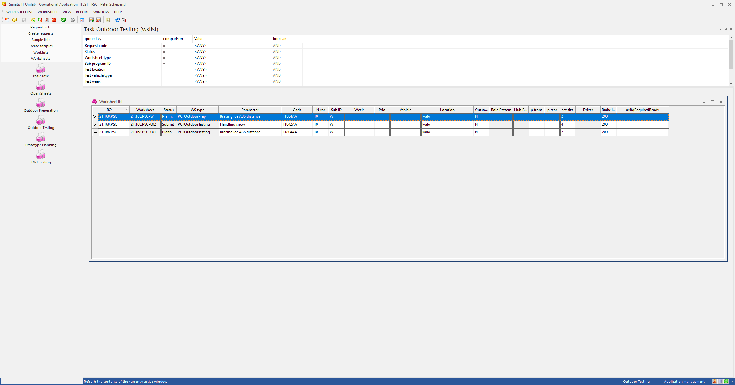

ER IS NU EEN PREP-WS aangemaakt: 21.168.PSC-W

Dit waren de SAMPLE/TESTMETHODES voor BRAKING met alleen VOORBANDEN FL/FR, en dus kleinste aantal tov TESTMETHODE=HANDLING (4xbanden)

Wijzig DAARNA WS-status van WS 21.168.PSC-002 van SU naar @P

Als we nu onder de PREP-WS kijken, dan zijn alle SUBSAMPLES goed aangemaakt..

Sortering ziet er ook goed uit.

PERFORMANCE lijkt ook wel OK. Weet niet of dat te maken heeft met het feit dat ik nu PER TEST-WS de status heb aangepast, en NIET tegelijkertijd. Dat zou er wel iets mee te maken kunnen hebben.

Verder uittesten nog.